**MINISTERIO DE EDUCACION**

**AUDITORIA INTERNA**

**INFORME O-DIDAI/SUB-140-2022-2**

**SIAD 598105**

**Consejo o consultoría de primer seguimiento a las recomendaciones emitidas**

**por la Dirección de Auditoría Interna en el Informe CAI 00010 sobre el cumplimiento de la normativa aplicable en el proceso de inventario, por el período comprendido del 01 de septiembre de 2021 al 31 de enero de 2022,**

**practicada en Dirección Departamental de Educación de Chimaltenango**

**GUATEMALA, AGOSTO DE 2022**

**ÍNDICE**

**INTRODUCCIÓN 1**

**OBJETIVOS 1**

**ALCANCE DE LA ACTIVIDAD 1**

**RESULTADO DE LA ACTIVIDAD 1**

**ANEXOS 3**

**INTRODUCCIÓN**

De conformidad con el nombramiento de auditoría, O-DIDAI/SUB-140-2022, de fecha 05 de agosto de 2022; fui designada para realizar consejo o consultoría de primer seguimiento a las recomendaciones emitidas por la Dirección de Auditoría Interna a la Dirección Departamental de Educación de Chimaltenango, en el informe CAI 00010.

**OBJETIVOS**

**GENERAL**

Realizar primer seguimiento a las recomendaciones emitidas por la Dirección de Auditoría Interna.

**ESPECÍFICO**

Verificar si existen recomendaciones implementadas, en proceso o incumplidas.

**ALCANCE DE LA ACTIVIDAD**

Se efectuó el primer seguimiento a las recomendaciones emitidas por la Dirección de Auditoría Interna, como resultado del informe de auditoría CAI 00010 sobre el cumplimiento de la normativa aplicable en el proceso de inventario, por el período comprendido del 01 de septiembre de 2021 al 31 de enero de 2022, en la Dirección Departamental de Educación de Chimaltenango.

**RESULTADO DE LA ACTIVIDAD**

**El resultado del trabajo se resume a continuación:**

**RECOMENDACIONES EN PROCESO (SR-1)**

De conformidad con el formulario SR-1, del seguimiento de la implementación de recomendaciones firmado por el Director Departamental de Educación de Chimaltenango, **(ver anexo 1 que contiene el detalle completo)**, se estableció que las recomendaciones de los siguientes hallazgos quedaron en proceso, debido a lo siguiente:

**Riesgo materializado. 1 Inventarios: Numeral 2; Anexo 4 numeral 2 Comentarios de Auditoría; y numeral 2 Recomendaciones de Auditoría Anexo 5 del informe.** Los bienes donados por ENFANTS DU MONDE, aún no se han registrado en los controles contables correspondientes, ya que no se ha proporcionado la documentación necesaria. **Numeral 1 literal b); Anexo A; Anexo 4 numeral 1 literal b) Comentarios de Auditoría; y Anexo 5 numeral 1 literal a) Recomendaciones de Auditoría.** Debe realizarse el proceso correspondiente para la baja del inventario de los bienes que se establecieron como inservibles y proceder a la actualización de dicho inventario. **Numeral 1 literal c.; Anexo B; Anexo 4 numeral 1 literal c) Comentarios de Auditoría; y Anexo 5 numeral 1 literal b) Recomendaciones de Auditoría.** Los bienes que se identifican con los códigos F1BD7, 11C8C6, 11C8C1 no se registraron en tarjeta de responsabilidad. **Numeral 3; Anexo C; Anexo 4 numeral 3 Comentarios de Auditoría; y Anexo 5 numeral 3 Recomendaciones de Auditoría.** No se ha emitido el informe o dictamen técnico para determinar el estado del bien identificado con el código 000F82B2. **Numeral 4; Anexo D; Anexo 4 numeral 4 Comentarios de Auditoría; y Anexo 5 numeral 4 Recomendaciones de Auditoría.** No se presentó documentación que compruebe que los bienes se cargaron en tarjetas de responsabilidad por lo que falta identificar en el detalle o bases de datos de las tarjetas de responsabilidad, los números de las mismas en donde se registrarán los bienes pendientes, asimismo, no se presentó copia del reporte o formulario FIN 01 y del libro de inventarios, para comprobar que están conciliados los saldos a junio 2022. **Riesgo materializado Numeral 5; Anexo E; Anexo 4 numeral 5 Comentarios de Auditoría; y Anexo 5 numeral 5 Recomendaciones de Auditoría.** Está pendiente la actualización de las tarjetas de responsabilidad a nombre de José Ramiro Bolaños Zamora que falleció en el año 2017 y no se presentaron respaldos documentales de que se procedió a verificar la totalidad de tarjetas de responsabilidad para constatar casos similares. **Numeral 6; Anexo F; Anexo 4 numeral 6 Comentarios de Auditoría; y Anexo 5 numeral 6 Recomendaciones de Auditoría.** Se está en gestiones de recolección de documentación para completar los requisitos necesarios para continuar con el trámite de baja de los bienes y no se presentaron los documentos que respaldan la ejecución de acciones de baja en el Sistema SICOIN WEB. **Numeral 7; Anexo 4 numeral 7 Comentarios de Auditoría; y Anexo 5 numeral 7 Recomendaciones de Auditoría.** Está pendiente el cumplimiento de las instrucciones giradas al encargado de inventarios para que oportunamente se entregue el informe anual de la toma física del inventario, a las autoridades respectivas; y no se presentaron respaldos documentales, del seguimiento al etiquetado de los bienes con el año fiscal de la toma física del inventario. **Numeral 8; Anexo 4 numeral 8 Comentarios de Auditoría; y Anexo 5 numeral 8 Recomendaciones de Auditoría.** No se presentaron respaldos documentales de la realización de inventario físico de bienes a las Supervisiones Educativas y de centros educativos oficiales, y de que se realizara la actualización de tarjetas de responsabilidad. **Numeral 9; Anexo 4 numeral 9 Comentarios de Auditoría; y Anexo 5 numeral 9 Recomendaciones de Auditoría.** No se presentó documentación del cumplimiento de las recomendaciones del informe de auditoría No. CUA 105726-1-2021 de la Auditoría financiera y de cumplimiento, período 01 de enero al 31 de agosto de 2021. **Numeral 10; Anexo 4 numeral 10 Comentarios de Auditoría; y Anexo 5 numeral 10 Recomendaciones de Auditoría.** Están pendientes las gestiones para que el Encargado de Inventarios reciba capacitaciones en temas de inventarios.

El resultado que las recomendaciones estén en proceso, propicia que se mantengan firmes las acciones correctivas, incumpliendo en los procedimientos establecidos; así como, una posible sanción por parte del ente fiscalizador.

**COMPROMISO ADQUIRIDO POR LOS RESPONSABLES**

A través del oficio No. 3-O-DIDAI/SUB-140-2022 de fecha 17 de agosto de 2022, enviado por correo electrónico, la auditora actuante informó al Director Departamental de Educación de Chimaltenango, el resultado del análisis de la documentación que fue consignada en el formulario SR-1 “Seguimiento de la implementación de recomendaciones”, por lo que a través del OFICIO SECCION FINANCIERA/INVENTARIOS No. 202/2022, de fecha Chimaltenango, 18 de agosto de 2022, se procedió a indicar lo siguiente: “…expresamos el compromiso de haber regularizado los señalamientos para el día 28 de octubre de 2022, para dar cumplimiento a las recomendaciones emanadas, en el entendido que estas dependan exclusivamente de esta Unidad de Inventarios y lo anterior se solicita, con base a las acciones y gestiones que deben cumplirse en estas fechas (traslados, bajas, entre otros).”. (**Ver anexo).**

ANEXOS

ANEXO 1

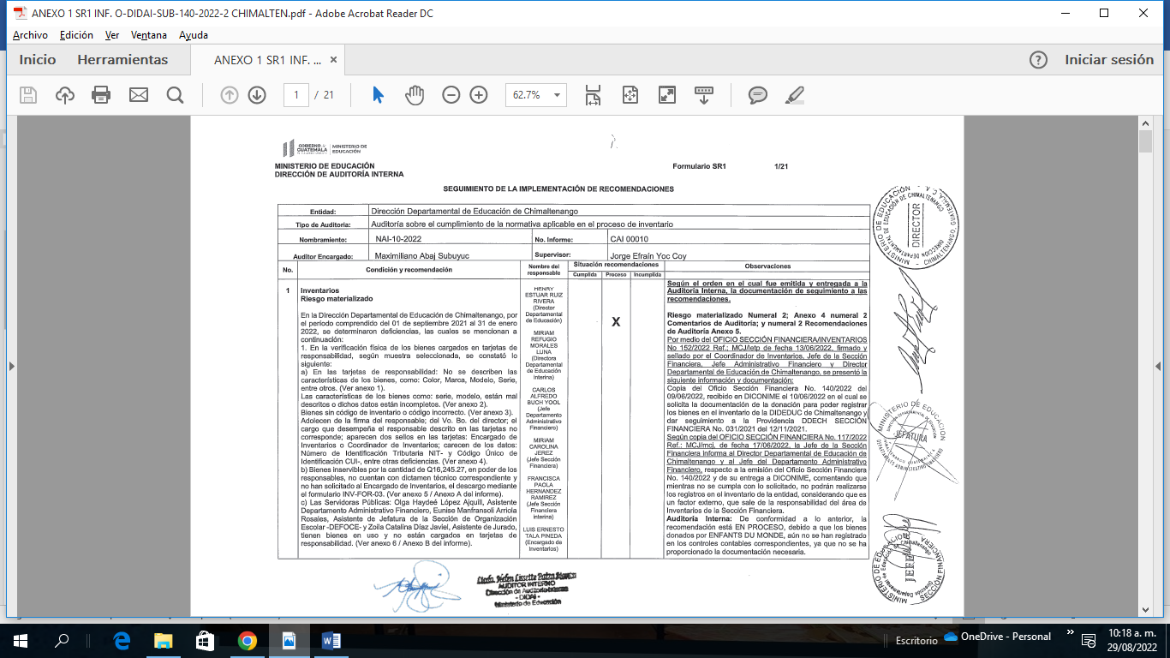

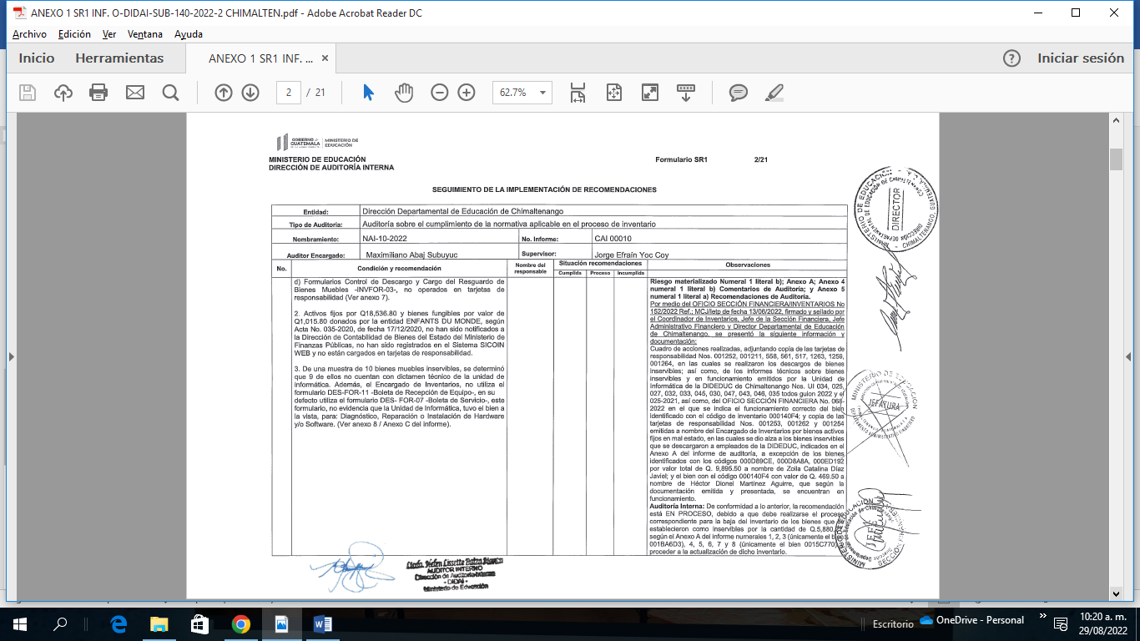

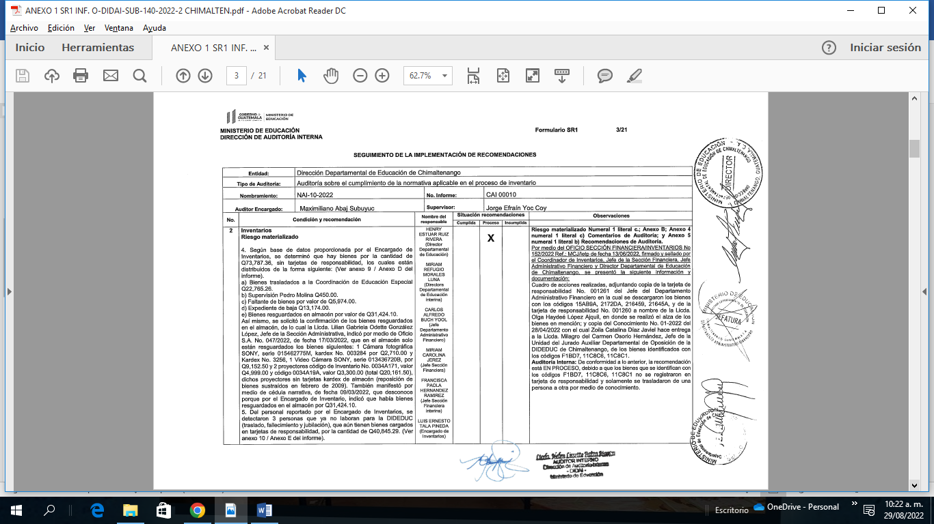

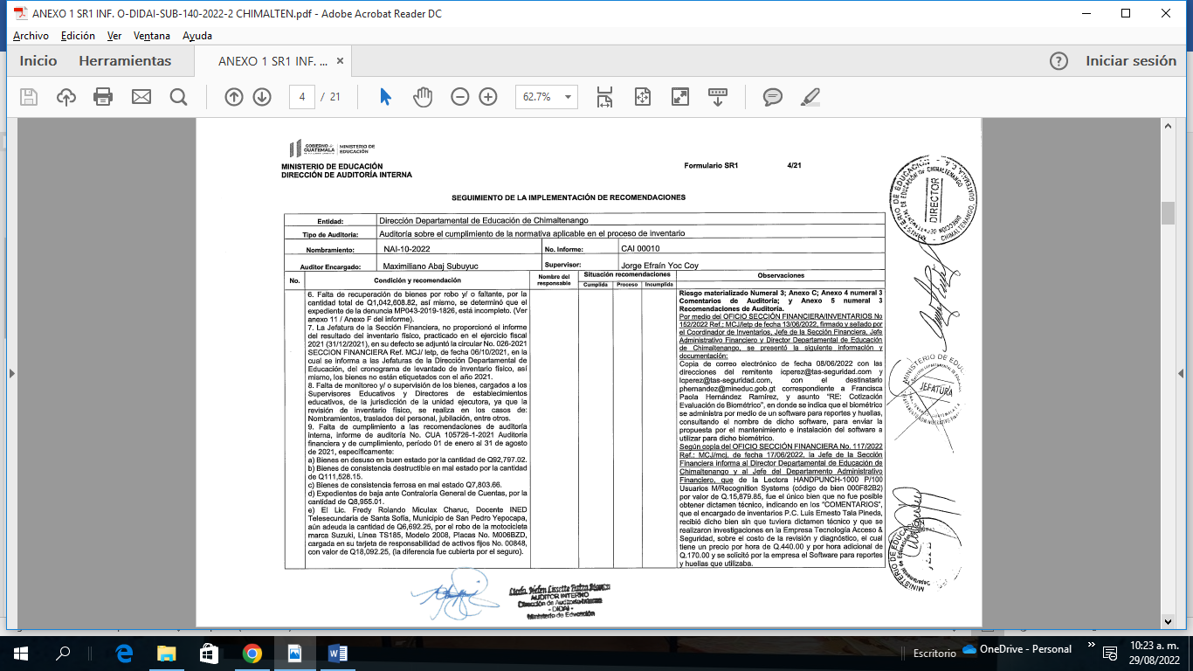

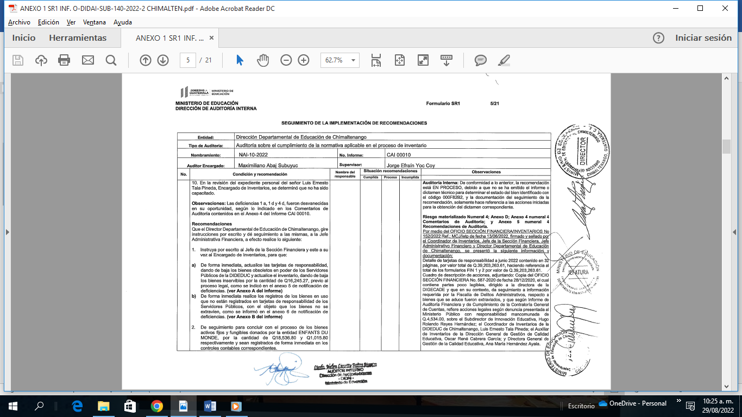

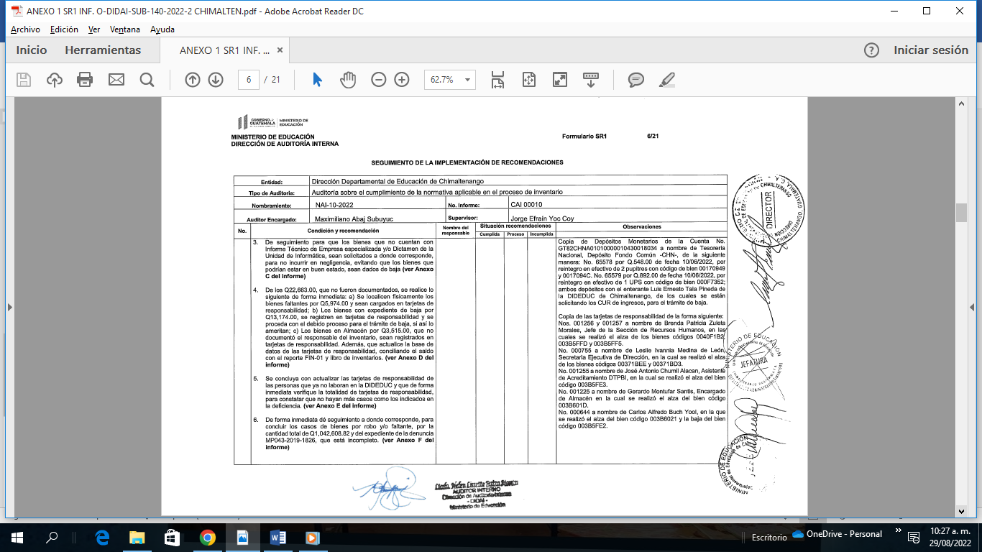

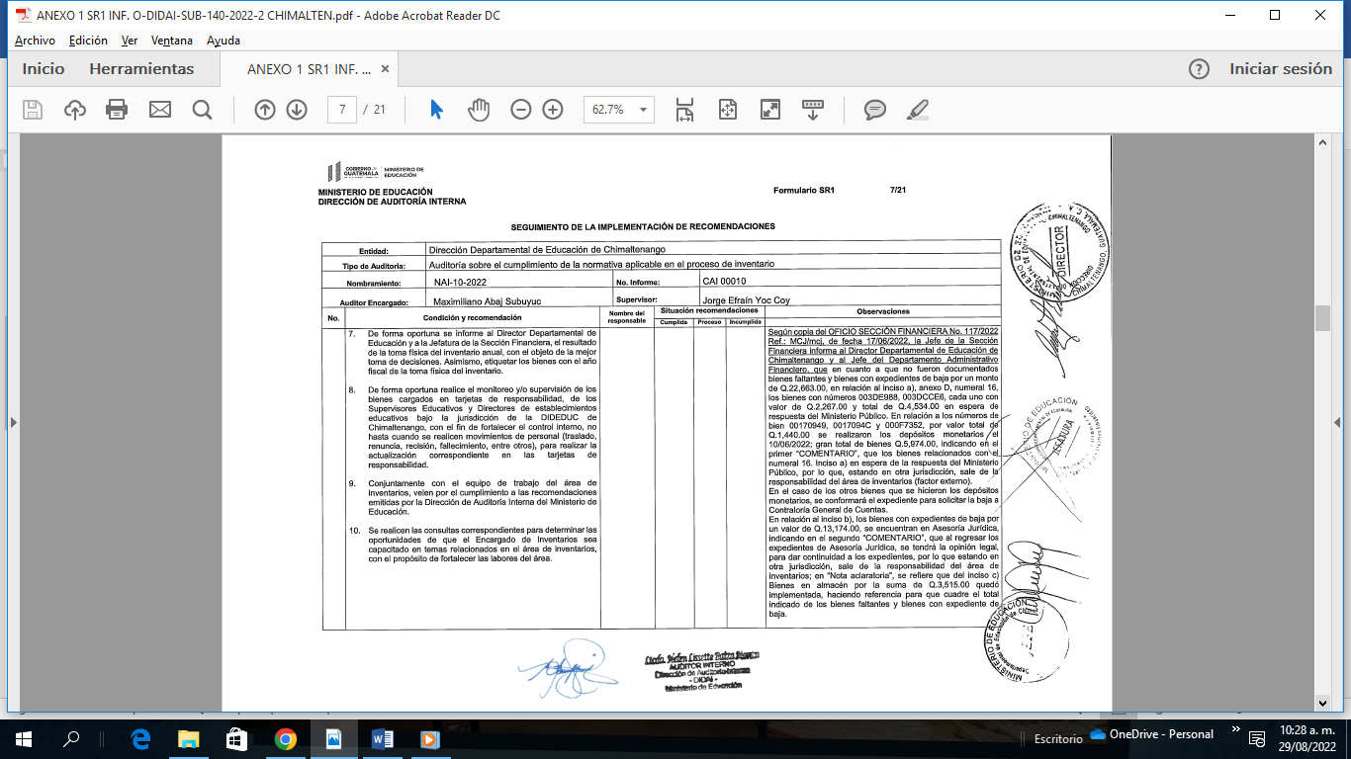

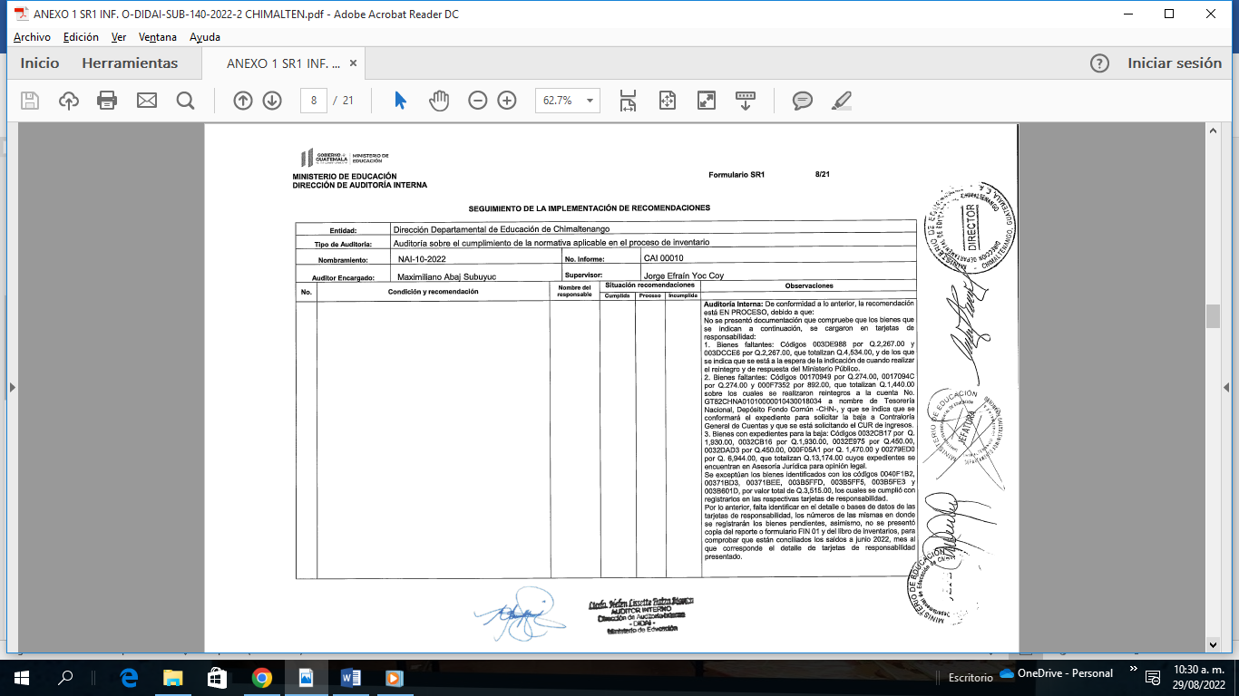

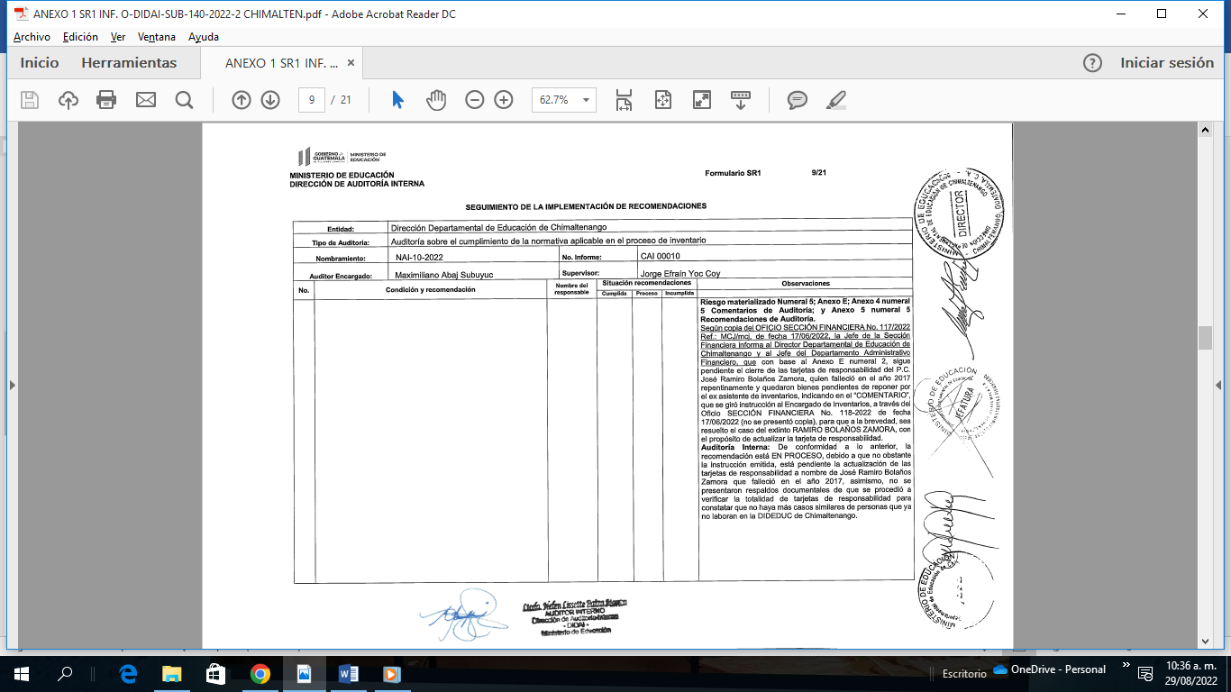

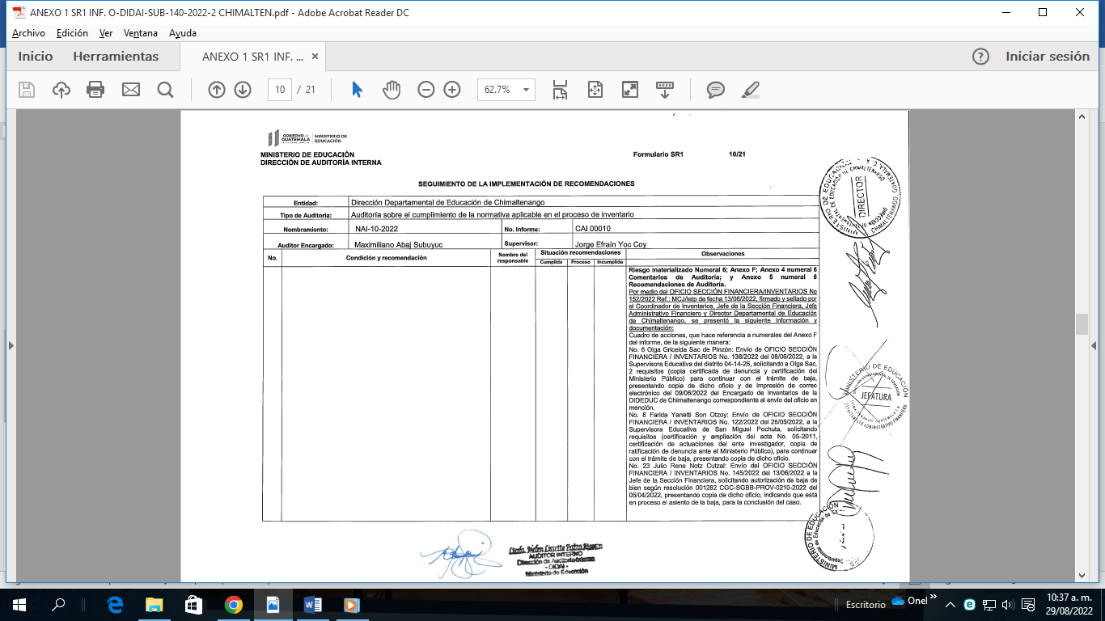

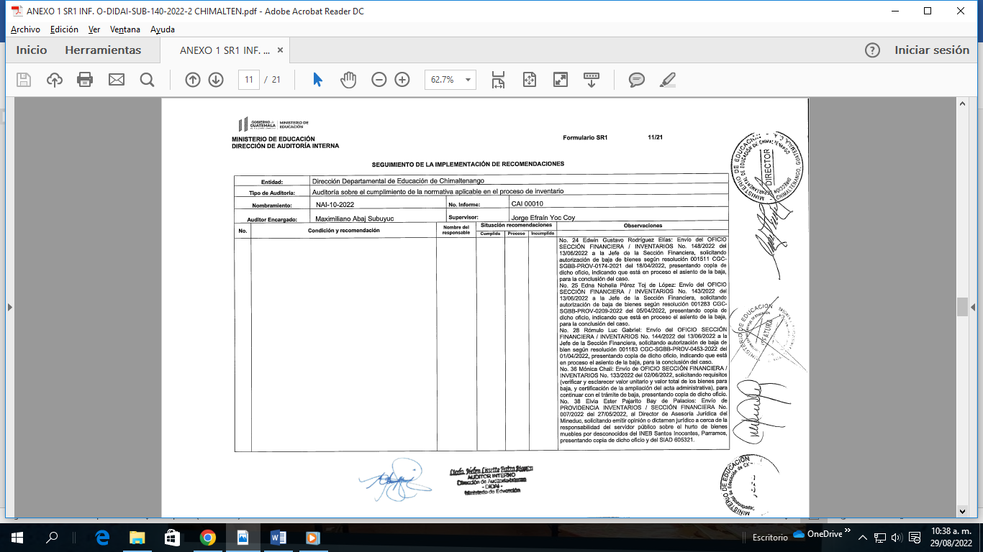

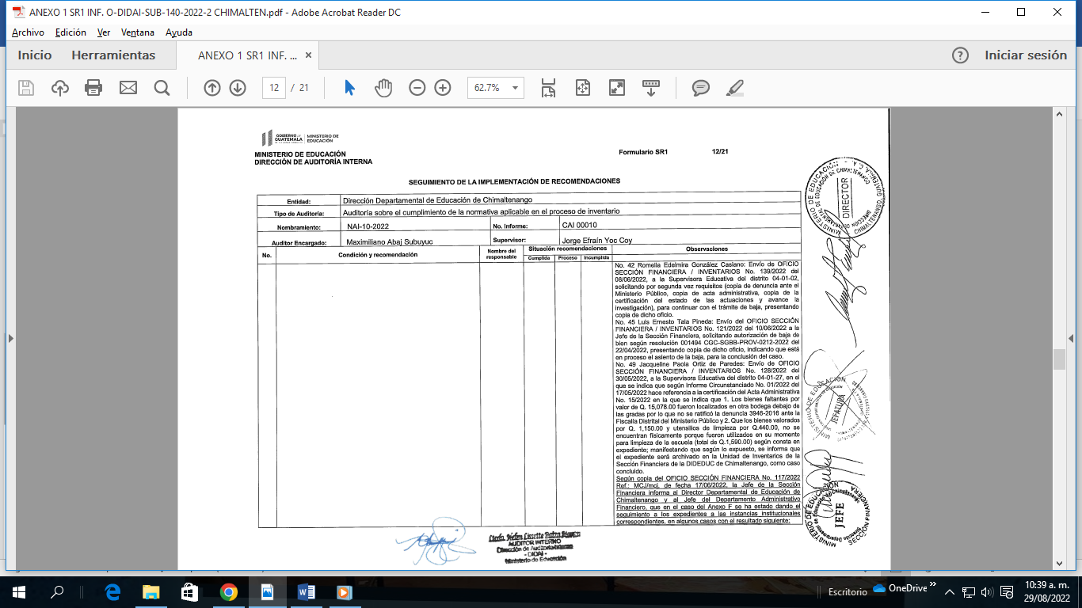

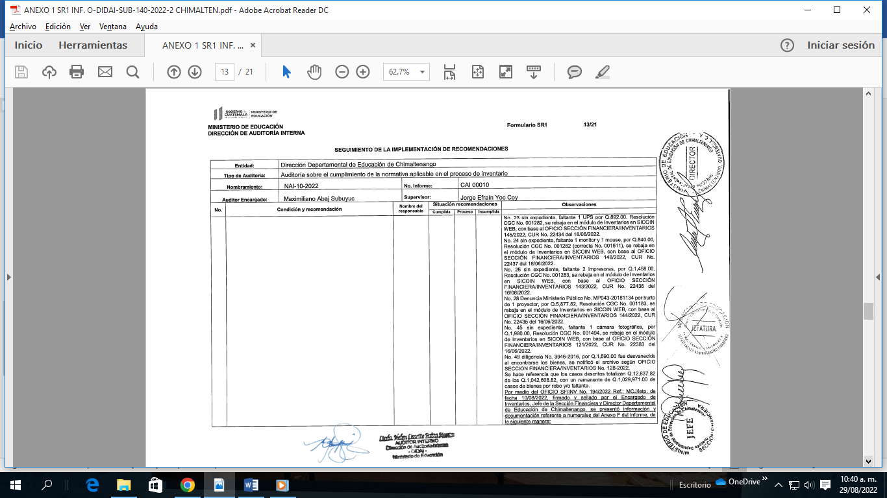

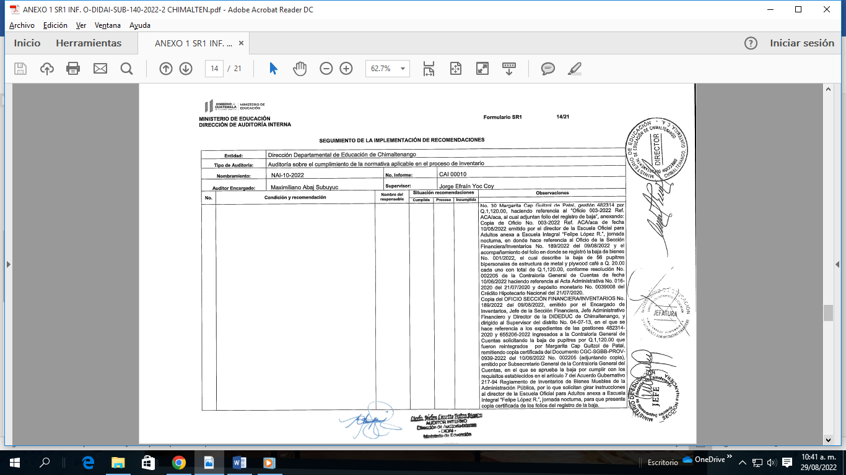

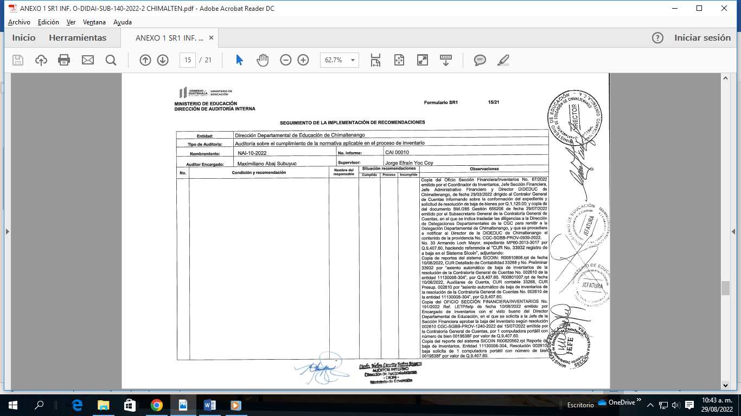

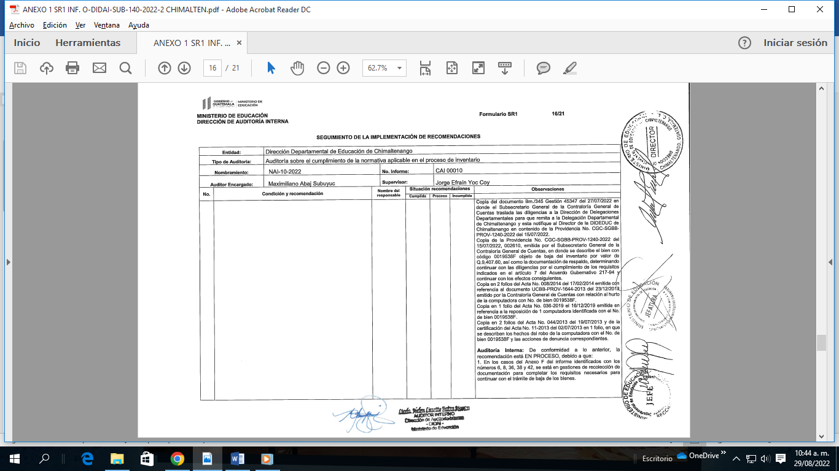

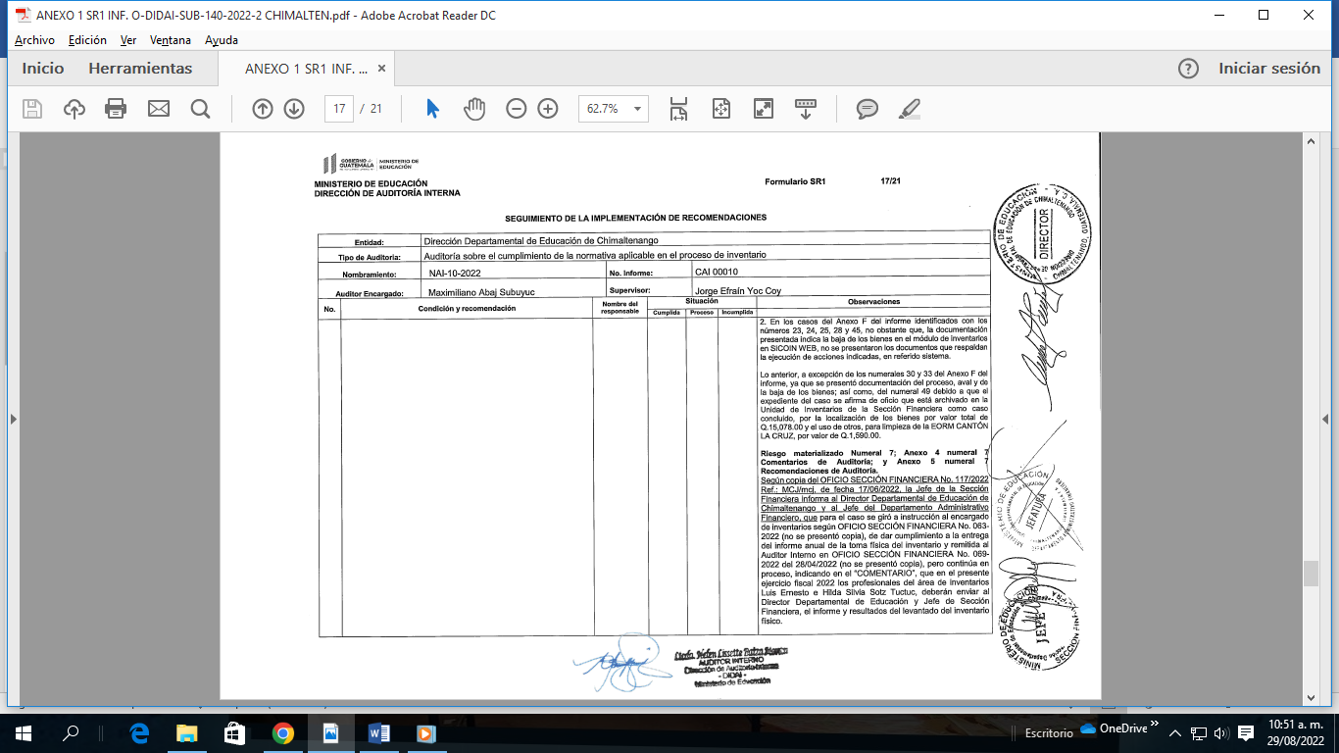

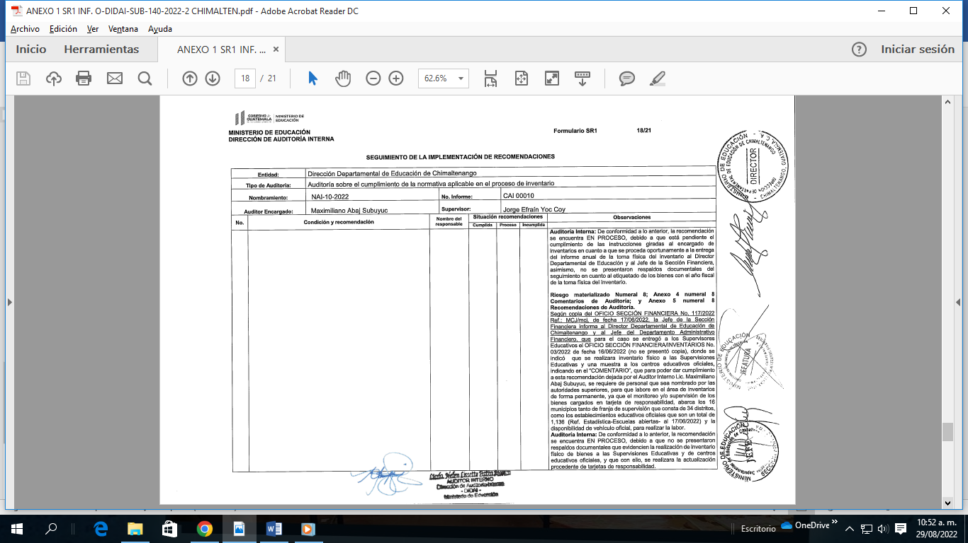

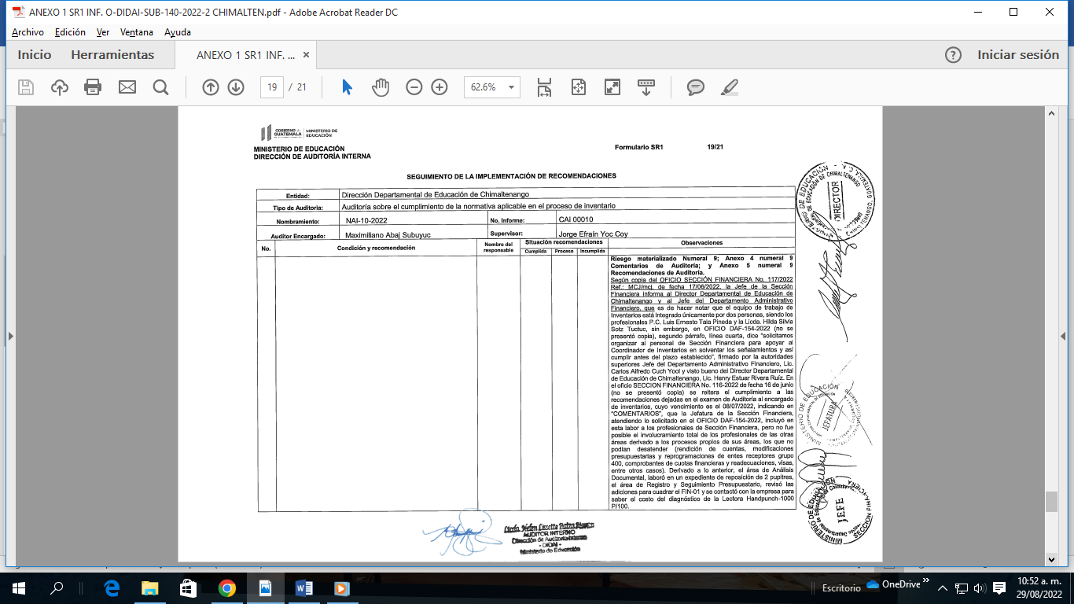

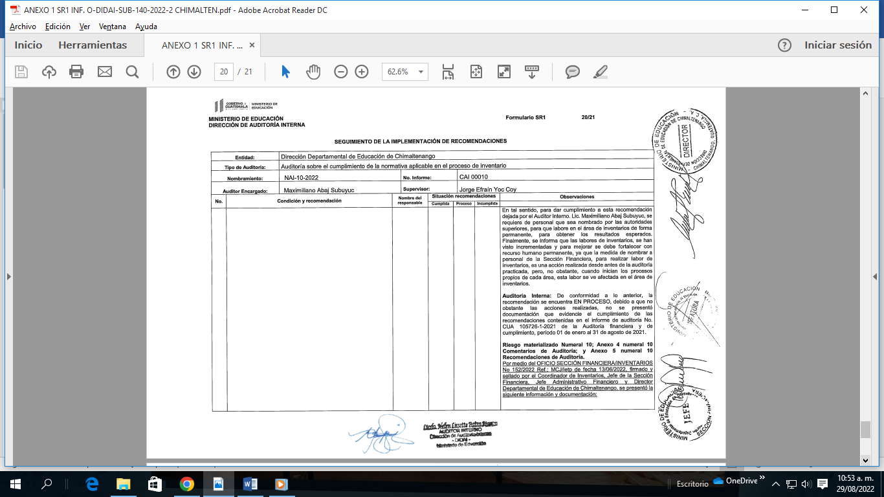

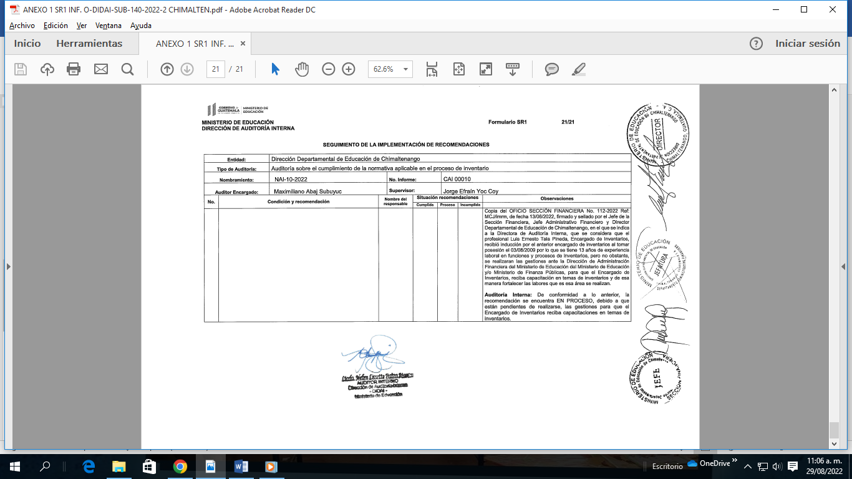

ANEXO 2

